**«Разноцветные деньки!»**

17 ноября в МБДОУ ДС №28 г. Кузнецка в группе общеразвивающей направленности № 21 «Капельки» прошло занятие-развлечение «Разноцветные деньки!»

В гости к детям пришла Машенька из сказки, но не с пустыми руками… С собой она принесла отличное настроение и море позитива.

На празднике дети танцевали танцы «Здравствуйте, ладошки!», «Солнышко». Для ребят Маша приготовила игры и разные веселые задания. Играли в игру «Солнышко и Дождик», которая стала для детей отличной забавой, и доставила истинное удовольствие. Выполняли задания лягушки-квакушки: прыгали по кочкам через болото, пролазали в туннели. А также помогли Машеньке на Лесной полянке собрать грибочки в корзинку. А самым ярким и запоминающимся эпизодом стал сюрпризный момент – волшебная корзинка со сладким угощением от Маши.

**Праздник**, наполненный песнями, танцами, веселыми играми излучал тепло и свет.

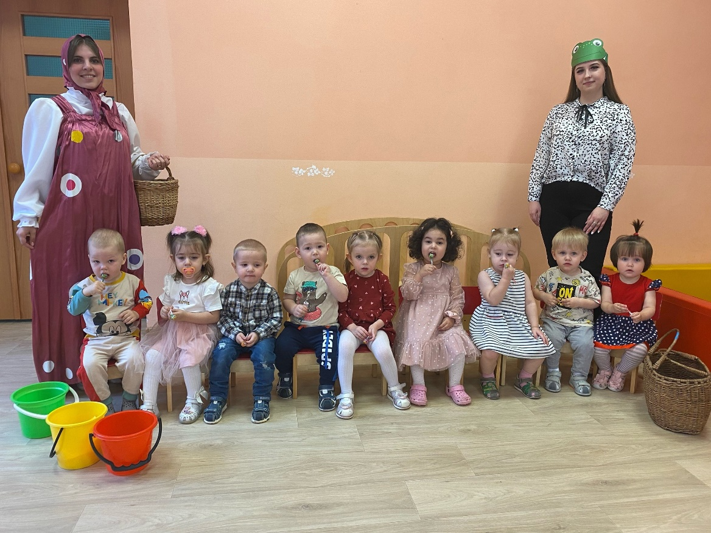Развлечение получилось интересным, насыщенным и увлекательным. Нашим ребятам очень понравилось путешествие с Машенькой, они получили заряд энергии, позитива, положительные эмоции от праздника.

